**CURRICULUM VITAE**

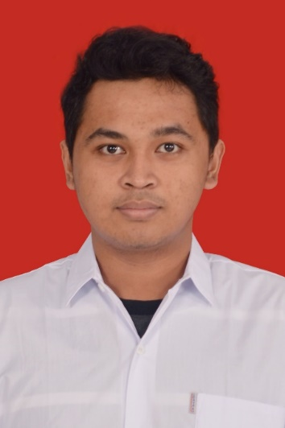

|  |
| --- |
| Data Pribadi |

Nama Lengkap : Muhammad Faisal Amir

Nama Panggilan : Amir

Tempat Tanggal Lahir : Probolinggo, 30 Mei 1997

Kewarganegaraan : Indonesia

Agama : Islam

Alamat : Gg PGA Villa Paradewa Bandung

E-Mail : faisalamircs@gmail.com

Linkedin : Faisal Amir

Github : github.com/amirisback

Nomor Handphone : 081357108568

|  |
| --- |
| Riwayat Pendidikan |

Pendidikan Formal :

Tahun 2004 – 2010 : SDN Tisnonegaran 2 Probolinggo

Tahun 2010 – 2013 : SMPN 1 Probolinggo

Tahun 2013 – 2016 : SMAN 1 Probolinggo

Tahun 2016 – Sekarang : D3 Teknik Informatika Telkom University

|  |
| --- |
| Kemampuan |

* Menguasai Pemrograman Android
* Menguasai Pemrograman Java, Java GUI
* Menguasai Bahasa Pemrograman Kotlin
* Memahami Business Logic MVC, MVP, MVVM
* Memahami Database SQL(MySQL) dan NoSQL (Firebase)
* Menguasai IDE Android Studio, NetBeans
* Memahami HTML, CSS, PHP
* Memahami Configurasi IP Address
* Memahami Pemrograman IoT
* Menguasai Adobe Illustrator, Adobe Photoshop

|  |
| --- |
| Pengalaman Organisasi |

|  |  |
| --- | --- |
| Tahun | Kegiatan |
| 2016 - 2017 | Anggota Organisasi Daerah PROTECT Mahasiswa Probolinggo Telkom University |
| 2016 - 2017 | Wakil Ketua Panitia Mudik Roadshow PROTECT Probolinggo |
| 2017 | Wakil Ketua Panitia Tryout PROTECT Probolinggo |
| 2017 | Staff Kaderisasi Himadif Himpunan Mahasiswa D3 Teknik Informatika |
| 2017 | Panitia Divisi Acara Pengenalan Jurusan D3 Teknik Informatika |
| 2017 - 2018 | Ketua Organisasi Daerah PROTECT Mahasiswa Probolinggo Telkom University |
| 2018 | Panitia Divisi Acara Mudik Roadshow PROTECT Probolinggo |
| 2018 | Panitia Divisi Acara TryOut PROTECT Probolinggo |
| 2017 - 2018 | Kepala Departemen Kaderisasi Himadif Himpunan Mahasiswa D3 Teknik Informatika |
| 2018 | Staff Panitia Satgas Checkin Asrama Telkom University |
| 2018 | Steering Commite Panitia Divisi Acara Pengenalan Jurusan D3 Teknik Informatika |
| 2018 | Panitia Divisi Medis LKKL School Of Leader Fakultas Ilmu Terapan |
| 2019 | Steering Commite Panitia Divisi Acara Mudik Roadshow PROTECT Probolinggo |
| 2019 | Steering Commite Panitia Divisi Acara TryOut PROTECT Probolinggo |

|  |
| --- |
| Portofolio |

* Sololearn HTML
* Sololearn CSS
* Sololearn PHP
* IAK (Indonesia Android Kejar)
* GDK (Google Developer Kejar)
* Dicoding KADE (Kotlin Android Developer Expert)
* Dicoding MADE (Menjadi Android Developer Expert)
* Website De-Knappe Ujian Online SMA
* Augmented Reality JAMI, Javanese Art Music Instrumental
* Java Desktop, Promadika (Program Informasi Pencatatan Data Nikah)
* Java Desktop, Sinop (Sistem Notulensi Persidangan)
* Java Desktop, Game Tebak Gambar
* Aplikasi Android Jago Sholat, di Play Store

|  |
| --- |
| Pengalaman Kerja |

* Kerja Praktek di PT Telkom Indonesia, Bandung bagian Apps Development

Demikian Curriculum Vitae ini saya buat dengan sesungguhnya serta menurut keadaan yang sebenarnya.

Hormat Saya

Muhammad Faisal Amir